Название организации | Тимерлекский сельский Дом культуры  (Структурное подразделение МБУ «Центр развития культуры» Нурлатского муниципального района Республики Татарстан)
Тип учреждения | Сельский Дом культуры
Муниципальный район | Нурлатский
Город/село | село Чувашский Тимерлек
Район города | Сельский Дом культуры
Полный адрес | 423017, Республика Татарстан, Нурлатский район, село Чувашский Тимерлек, улица Центральная, дом № 3
Факс | -
Е-mail | tarasov.valera@list.ru
Сайт | https://vk.com/public89108944
График работы (с указанием обеденного перерыва) | Вторник-пятница  с 09.00 до 12.00  с 18.00 до 22.00  Суббота, понедельник  с 09.00 до 11.00  с 18.00 до 22.00
Краткая история | 26 августа 2022 г. открылась МБОУ «Тимерликовская ООШ им. Героя Советского Союза Козлова Н.А.» НМР РТ после капитального ремонта по федеральной программе, теперь многофункциональный центр села. Ведь под одной крышей находятся и школа, и клуб, и сельская библиотека, и музей села. Этот день будет значиться новой датой Тимерлекского сельского Дома культуры. Специфика правового положения Тимерлекский сельский Дом культуры – структурное подразделение Муниципального бюджетного учреждения «Центр развития культуры», который действует на основании Устава. Согласно Уставу основной деятельностью Тимерлекский сельский Дом культуры является представление населению разнообразных услуг социально-культурного, просветительского, рекламного характера, создание условий для развития любительского, самодеятельного творчества, патриотического воспитания.  В зрительном зале – 50 посадочных мест. Площадь помещения – 124,4 кв.м.
О деятельности организации | Тимерлекский сельский Дом культуры является местом, где встречаются и объединяются люди разных возрастов и интересов. В них проходят концерты, выставки, мастер-классы и другие мероприятия. Здесь можно обменяться опытом и знаниями, наладить новые контакты, найти поддержку и вдохновение. Дом культуры становится местом, где оживают давние традиции и созидается новая культура.  В сельском Доме культуры действуют 4 творческих студий, в них ведут свою деятельность творческие коллективы:  Самодеятельный ансамбль «Пилеш» («Рябинушка») (руководитель В.Г. Тарасов);  Кружок детского творчества «Поделкино» (руководитель Г.В. Максимова);  Хореографический коллектив «Улыбка» (руководитель Г.В. Максимова);  Женский клуб «Ветеран» (руководитель В.Г. Тарасов).
Ф.И.О. руководителя | Тарасов Валерий Геннадьевич
Фотография руководителя | 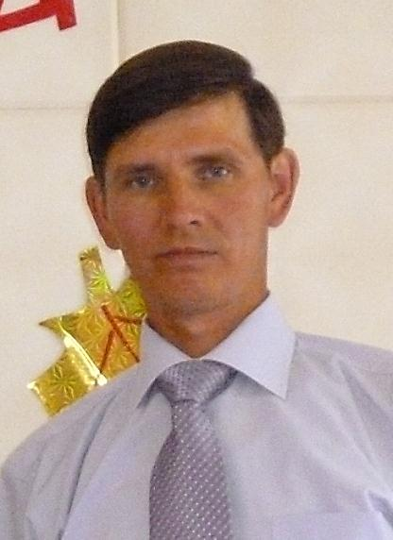
Должность | Заведующий отделом (сектора)
Адрес | Рабочий адрес: 423017, Республика Татарстан, Нурлатский район, село Чувашский Тимерлек, улица Центральная, дом № 3
Телефон приемной | -
Факс | -
E-mail | tarasov.valera@list.ru

